Государственное казенное образовательное учреждение
для детей сирот и детей, оставшихся без попечения родителей,
детский дом-школа р.п. Усть-Донецкого Ростовской области
(Усть-Донецкий детский дом-школа)

Коррекционное занятие
по русскому языку
в 3 классе (VII вида)

Тема: «Однокоренные слова»

Учителя начальных классов
I квалификационной категории
Валаки Натальи Николаевны

Тема: Однокоренные слова.
Цель: ликвидация пробелов в знаниях по теме «Однокоренные слова»
Коррекционные задачи:
- уточнение представлений обучающихся о признаках однокоренных слов;
- развитие умения распознавать однокоренные слова в тексте и самостоятельно подбирать их;
- развитие речи, словарного запаса, логического мышления, памяти;
- развитие мелкой моторики и координации рук;
- развитие орфографической зоркости;
- формирование общеинтеллектуальных умений: приемов анализа, сравнения, обобщения, навыков группировки и классификации.
Паспорт занятия:
- Класс: 3
- Объект коррегирования: Чернышенко Максим, Минибаева Рената, Крысь Толик
- Продолжительность: 20 минут
- Место проведения: кабинет начальных классов
- Дисциплина: русский язык
- Оборудование: настольная игра «За грибами в Простоквашино» (в комплект входит игровое поле с нарисованными героями; корзинки, грибы)

Ход занятия
- Организационный момент
Прозвенел и смолк звонок
Начинается урок
Все за парты тихо сели
На меня все посмотрели
- Сообщение темы и задач занятия
Сегодня на занятии мы отправимся в лес за грибами в Простоквашино. Вместе с героями мультфильма мы повторим интересную тему. Какую? Узнаете, выполнив задание:
- Игра «Найди лишнее»
Цель: развитие вербального мышления: умения анализировать, сравнивать, обобщать, развитие словарного запаса
1. Тепло, тёплый, жаркий, теплота (Толик)
2. Дождь, дождливый, дождик, капли, дождевик (выясняется значение слова, иллюстрация) (Рената)
3. Мёд, медный (объяснить значение слова, составить словосочетание), медовый, медок (Максим)

Прочитай ряд слов, какое слово лишнее? Почему? Как называются оставшиеся слова?

Сегодня мы повторим признаки однокоренных слов, будем учиться распознавать однокоренные слова в текстах, подбирать однокоренные слова, выделять корень, развивать речь, память, мышление. А помогут нам герои мультфильма «Трое из Простоквашино»
- Введение в тему
  - Упражнение на развитие мелкой моторики и координацию рук
Цель: развитие мелкой моторики и координации рук, концентрация внимания, развитие пространственной координации

Итак, мы отправляемся в лес.
-Как называют людей, которые идут в лес за грибами? Вот вам корзинки (разного цвета), в них вы будете собирать грибы. Но мы видим, что грибов в лесу ещё нет. Кот Матроскин решил вырастить грибы, давайте ему поможем.
-Из каких частей состоит гриб?
-Как называется подземная часть гриба?(грибница)
Чтобы посадить грибы нужно взять шляпку(левой рукой) и ножку гриба(правой рукой) соединить, покатать гриб (ладонями, потом пальцами) и посадить в ямку левой рукой (потом правой, затем двумя руками)
- Дыхательная гимнастика
А теперь давайте проверим, выдержат ли грибы
-слабый ветерок
-сильный ветер
-слабый ветерок
  - Работа с правилом
Цель: уточнение представлений обучающихся о признаках однокоренных слов

В лесу мы встречаем дядю Федора, он тоже как и вы учится в школе и учит правила, но он забыл какие слова называют однокоренными. Он приготовил вам три определения, какое из них верное?

А) Однокоренные слова имеют общую часть (корень)
Белый – белить – побелка – белка

Б) Однокоренные слова имеют общую часть и они близки по смыслу
Лес- лесной – лесовик – лесничий

В) Однокоренные слова близки по смыслу
Азбука – алфавит
Дуб – дерево

Обобщение: назовите признаки однокоренных слов (схема-подсказка)
Однокоренные слова
1)имеют общую часть
2)близки по смыслу
За правильно выполненное задание вы можете сорвать по одному грибку и положить в свою корзину.
4. Коррекция ЗУН
- Игра «Найди пару»
Цель: -развитие аналитико-синтетической сферы: способности анализировать, строить простейшие обобщения;
-развитие умения распознавать однокоренные слова, развитие межпонятийных связей;
- развитие личностно-мотивационной сферы: познавательной активности, чувства уверенности в своих силах.

Теперь мы знаем, какие слова являются однокоренными. И можем помочь Шарику найти потерявшуюся пару слов. На доске записаны пары слов:
(сильный) (средний) (слабый)
ком-комната стол-столб день-деньги
дорога-подорожник коза-стрекоза лимон-лимонад
гриб-рыжик коза-козлёнок
пять-пятка
Докажи, что эти слова – однокоренные (схема-подсказка)
Садитесь на свои места и Шарик вам покажет грибное место, можете сорвать еще по одному грибу.
- Упражнение на развитие визуальной памяти
Цель: развитие объема и устойчивости визуальной памяти

Идем по лесу дальше и встречаем папу дяди Федора. Он поможет найти вам грибы, но сначала проверит вашу память, хорошо ли вы запоминаете то, что увидите.
Посмотрите, прочитайте глазами и запомните слова. Повторите.
(Детям по очереди показываю схемы однокоренных слов)
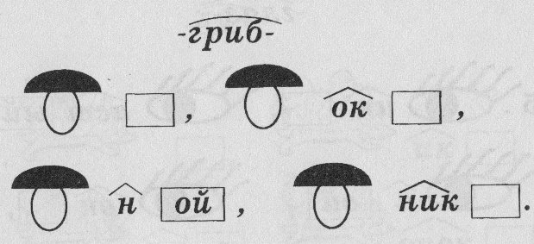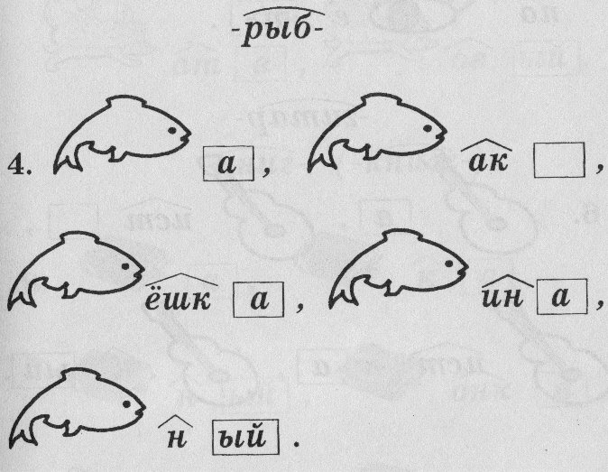

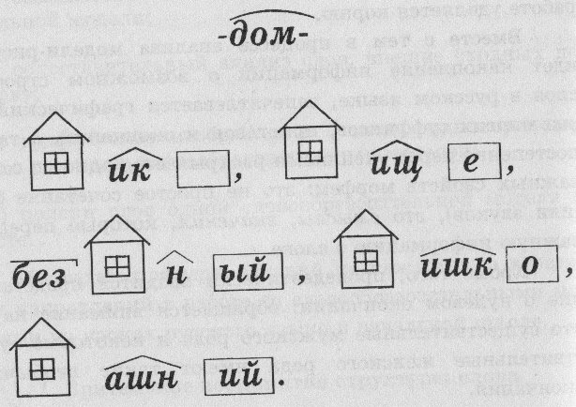
Молодцы, у вас хорошая память и вы не заблудитесь в лесу. А папа дяди Федора дарит вам по грибочку. Отправляемся дальше и на нашем пути встретился почтальон Печкин.
- Игра «Письма почтальона Печкина»
Цель: формирование умения выделять из контекста однокоренные слова; развитие произвольного внимания

Почтальон Печкин передал вам письма, найдите в них однокоренные слова и выпишите их в тетрадь. Помните, что корни в однокоренных словах пишутся одинаково.
Письмо №1 (зелёное)
Чай из листиков нарезан,
Снятых с чайного куста
Человеку чай полезен-
Чайник в доме неспроста

Письмо №2 (жёлтое)
Котик, котенька, к.ток,
Поиграй со мной чуток.
Побежал мой кот играть
С мамой кошкой под кровать.

Письмо №3 (красное)
Гр.бная пора наступила в лесу
Гр.бы я в корзинке из леса несу.
Вот гриб боровик, вот другие гр.бочки,
Мы жарим, и варим, и солим их в бочке.

(Дети называют записанные слова, берут грибы)
- Физминутка с Матроскиным
Котик лапки напрягает
Котик штангу поднимает
1,2,3,4,5
Можно штангу опускать.
- Восстановление деформированных предложений. Составление рассказа.
Цель: развитие речи, логического мышления; формирование навыков совместной деятельности

Мама дядя Федора сочинила рассказ, но поднявшийся ветер унес листочки и разнёс по всему лесу. Соберите листочки одного цвета и составьте из них предложения. (Предложения напечатаны на цветной бумаге и разрезаны на отдельные слова)

Матроскин и Шарик шли через лесок.(желтый)
На опушке леса они увидели рябину. (красный)
На рябинке висели красные ягоды. (зелёный)

Какое предложение в рассказе было первым? Почему?
(За помощь мама покажет вам , где ещё остались грибы.)
- Игра «Найди ошибки»
Цель: развитие орфографической зоркости, развитие умения находить и самостоятельно исправлять ошибки в тексте; развитие переключения внимания, формирование навыков произвольности внимания

Наше путешествие подходит к концу и выходя из леса мы заметили любимую корову Матроскина – Мурку. Она искала своего телёнка Гаврюшу, который оставил ей эту записку. Давайте прочитаем её и исправим ошибки.
Мама!
Я с Шариком в лису. Дамой приду с гребами.
Гаврюша.
(Дети исправляют ошибки, комментируя; собирают оставшиеся грибы.)

- Итог занятия
  - Рефлексия смысловая
-над какой темой работали на занятии?
- назовите признаки однокоренных слов
  - Рефлексия эмоциональная
- Сколько грибов вам удалось найти в лесу?
- Что вам понравилось?
- Какое задание показалось трудным?
- Довольны ли вы своей работой?
- Пароль «на выход»
-Выйти с занятия может тот, кто назовёт однокоренные слова с корнем:
-вар, -ход, -лёт.

